棠外附小2016—2017学年度二年级下期数学教学质量检测题

班级 姓名 得分
一、我是计算小能手（共16分）。
1、直接写出得数（每题1分，共10分）。
350－180＝ 3700＋300＝ 72÷8＝ 23÷3＝ 1000－300＝
520＋280＝ 50÷7＝ 808－80＝ 1203－578＝ 237＋276＝
2、列竖式计算（后两题要验算）（共6分，前两题每题1分，后两题每题2分）。
600－357＝ 58÷8＝ 916－118＝ 264＋736＝

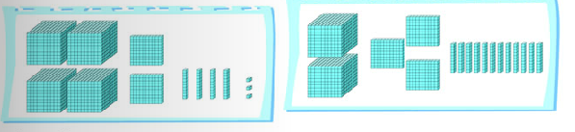
二、填一填。（每小题1分，共49分）
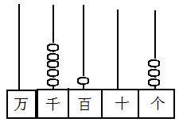
1、

读作： 读作：
写作： 写作：
2、在（ ）里填上合适的单位。
（1）一棵大树高约8（ ） （2）汽车每小时行80（ ）
（3）一根黄瓜长约15（ ） （4）钢笔长约12（ ）
3、9km = ( ) m 230mm = ( )cm ( )m = 1000cm
( )m=60dm 140dm=( )m 132cm = ( )dm( )cm 5000m=( )km 400mm =（ ）dm 70dm=( )m = ( )cm
4、在 里填上“>”、“<”或“=”。
15分米 2米 4毫米 4分米 6 千米 600米 202cm 22dm
990 1002 9个百和9个一 2个千 1020-809 1020-908
5、（ ）或 里最大能填几？
（ ）×8 < 35 ( )×6 < 34 70 > 9×( ) 35÷（ ）< 6
5 4 < 533 84 0 < 8429 10000 > 999 805 > 01
6、7个千、4个一组成的数是（ ），读作（ ）。与它相邻的两个数是（ ）和（ ）。
7、比最大的三位数少128的数是（ ），比最大的两位数多34的数是（ ）。
8、○ □□○ □□……，照这样下去，第38个图形是（ ），第45个图形是（ ）。
9、将7899、8099、990、7809、10000按从大到小的顺序排列：
（ ）> （ ）> （ ）> （ ）> （ ）
10、傍晚，淘气和笑笑面对面站着，笑笑看到了北斗七星，笑笑的左面是（ ）方，右面是（ ）方；淘气的左面是（ ）方，右面是（ ）方。
三、判断题（对的打“√”，错的打“×”）。(每题1分，共5分)
1、四位数一定比三位数大。………………………………………（ ）
2、一把雨伞长15毫米。……………………………………………（ ）
3、如果我坐在你的东面，那么你就坐在我的西面。………………( )
4、一个数除以7，如果有余数，那么余数可能是6，5,4,3,2,1…( )
5、无论计算加法还是减法，都要从最高位算起。…………………( )

四、选择题（把正确的序号填在括号里，每题1分，共5分）
1、在25米、3千米、400分米中，最长的是（ ）
① 25米 ② 3千米 ③ 400分米
2、□÷8=7……○，□里最大是（ ）。
①56 ②60 ③63
3、最小的四位数与最大的三位数的差是（ ）
① 1999 ②100 ③ 1
4、估算369+278的结果是（ ）
①大于700 ②等于700 ③小于700
5、我家在小红家的西南面，小红家就在我家的（ ）
①东南 ②东北 ③西南 ④西北
五、画一画（每题2分，共6分）
1、画一条比4cm少5mm的线 2、丽丽的家大约在学校东面430米处
100米
学校

六、解决问题（共29分）
1、42个同学和两名老师去郊游，每条船限乘8人，至少需要几条船？（4分）

2、学校有图书200本，已经借出了128本，剩下的每个班分8本，可以分给几个班？（4分）

3、一块花布长68分米，做一套衣服用9分米。（6分）
（1）最多能做几套衣服？

（2）剩下的花布还差多少分米又可以做一套衣服？

4、两支救援队共同抢修地震灾区一条长2千米的路，第一天修940米，第二天修680米，还剩多少米？（5分）
七、附加题（20分）
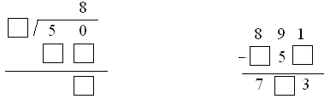
1、竖式谜

2、一个四位数，千位数字是8，百位数字是2，任意相邻的3个数字的和都
是15，这个数是（ ）
3、淘气在做一道减法题时，把减数十位上的2看做5，结果得到的差是342，正确的差是多少？

4、一桶油漆连桶重800克,用去一半油漆后,连桶重500克,桶有多重？油漆有多重？

